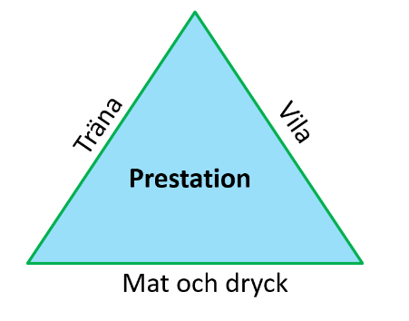
Det är lätt att förstå att du behöver träna för att utvecklas inom din idrott. Men du blir inte snabbare, starkare eller spänstigare med enbart träning. Alla tre kanterna på triangeln har lika stor betydelse för att förbättra din prestation och utvecklas inom din idrott.

All fysisk aktivitet är nedbrytande för kroppen. Det är maten du äter och återhämtningen som gör dig bättre! Under återhämtningen överkompenserar kroppen den fysiska ansträngningen genom att bygga upp en högre funktionsförmåga och vara bättre rustad till nästa belastning. Maten och vilan är också en förutsättning för att hålla dig frisk och skadefri. Balansen mellan träning, måltider och vila är avgörande för hur du orkar och svarar på träningen!

Lite om det vi äter och dricker
Kolhydrater behövs för att du ska kunna tänka, koncentrera dig och utöva fysisk aktivitet.
Kolhydratintaget den sista timmen före träning påverkar inte muskelglykogenet, men kan fortfarande påverka leverglykogenet och öka kolhydrattransporten till muskeln under aktivitet.
Det är kolhydrater i form av stärkelse som är kroppens bränsle nr1. Stärkelse finns i bland annat pasta, bröd, flingor och gryn. Då du behöver snabb och lättillgänglig energi är frukt eller en mejeriprodukt ett bra alternativ. Kostfiber håller magen igång och stärker immunförsvaret. Kan dock ge lite orolig mage och bör inte intas i för stora mängder då du ska vara aktiv.

Proteiner behövs bland annat för att träningen ska ge resultat på styrka och spänst. Du behöver äta tillräckligt av allt annat för att proteinet du äter ska bli byggmaterial, annars används det till energi.
Proteiner finns i kött/fisk/fågel/ägg/mejeriprodukter (ost/keso/kvarg mm) och baljväxter (bönor/ärtor/linser mm). I stort sett varje måltid bör innehålla proteiner av något slag.

Fett ger kroppen extra energi. Om du äter små portioner och behöver få i dig mer energi kan du tillsätta lite smör eller olja i maten.

Vitaminer, mineraler och antioxidanter utför en mängd viktiga uppgifter i kroppen, som exempel att musklerna kan jobba och att immunförsvaret blir starkt. Du behöver ca500 gram frukt och grönt varje dag. Variera gärna med olika sorter.

Vatten och vätska i tillräcklig mängd är nödvändigt för att du ska kunna prestera. Om vätskebalansen rubbas orkar du mindre och får svårare att koncentrera dig. Du behöver dricka både under och mellan måltiderna samt under träning eller match. Välj i första hand vatten då du känner dig törstig! Om den fysiska aktiviteten förväntas pågå i mer än 90min kan du förutom vätska behöva påfyllnad av energi. Då är sportdryck med 4-8g kolhydrat/100g att rekommendera.

Måltiderna

En bra frukost eller mellanmål bör innehålla:
Kolhydrater av något slag, t ex gröt, flingor eller bröd.
Proteiner av något slag, t ex ägg, leverpastej eller skinka på smörgåsen.
Fetter av något slag, t ex smörgåsmargarin och mejeriprodukter
Frukt/Grönsaker/Bär

En bra lunch eller middag bör innehålla:
Kolhydrater av något slag, t ex pasta, ris, nudlar, potatis eller bröd
Proteiner av något slag, t ex baljväxter, kött, fisk, kyckling eller ägg
Fetter av något slag, t ex salladsdressing och smörgåsmargarin
Frukt/Grönsaker/Bär
Timing av matintaget är viktigt. Olika mat tar olika lång tid för kroppen att bearbeta innan energin blir tillgänglig för muskler och hjärna. Det kan därför underlätta att planera utifrån dessa rekommendationer:
Sista huvudmålet 3 timmar före match eller 2 timmar före träning. (Lagad mat)
Sista mellanmålet ½ -1 ½ timme före träning eller match.

Det är viktigt att äta något inom 30-45min efter fysisk aktivitet. Syftet är att bryta det katabola stadiet till ett anabolt. Dvs sluta bryta ner och börja bygga upp! Kroppen behöver snabba kolhydrater och en mindre mängd proteiner. Återhämtningsmålet kan vara banan + drickyoghurt.

Alla måltider är lika viktiga. Är det på eftermiddagen eller kvällen du ska vara aktiv är det viktigt att förbereda dig hela dagen. Om aktiviteten är tidigt på morgonen eller förmiddagen så är det viktigt att börja ladda dagen innan. Det du äter före hjälper dig att orka dagens pass och det du äter efter är för orka med morgondagen!
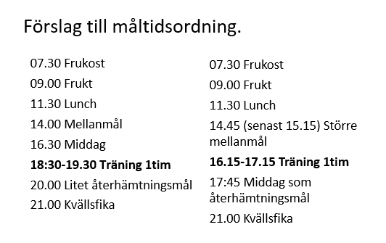

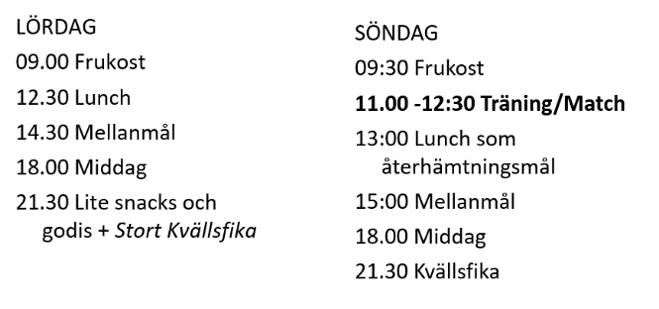

På cuper eller träningsläger
Fysiskaktivitet under större delen av en dag kräver ett lite annorlunda tankesätt kring måltidsplaneringen. Viktigast är att säkerställa att kroppen får tillräckligt med kolhydrater, vätska och salt. Det blir nödvändigt och helt okej att småäta!

Beroende av hur lång tid du har mellan aktiviteterna bör du välja olika saker att äta för att maten ska hinna lämna magsäcken och kroppen ska kunna använda sig av energin. Vid korta pauser på 20-30min passar fruktsoppa, russin och banan. Har du en paus på 1tim kan du lägga till yoghurt med flingor, drickyoghurt eller varma koppen. Tunna pannkakor/plättar, matiga smörgåsar eller en tallrik gröt med sylt och mjölk kan du äta då pausen är 2tim. Undvik hårt stekt mat, samt mat som innehåller mycket fibrer, fett, protein och är starkt kryddad under hela cupen eftersom det generellt bromsar magsäckstämningen.

Underlätta att ta med dig någonting att äta genom att skaffa en yoghurtbägare med plats för flingor i locket och/eller en termos för att ta med dig smoothies. Det finns även fiffiga matlådor med inbyggd kylklamp. Ett knep är att ta med sådant som är fryst hemifrån, t ex frysta plättar, de hinner tina innan du ska äta dem!

Till sist till ledarna
Observera ungdomarna, dålig ork kan vara ett tecken på för lite mat och dryck. Om nödvändigt, prata med ungdomarna och föräldrarna. Inte minst, var bra förebilder!

Sammanställt av Anna Nyström leg. Dietist utifrån nedanstående källor:
Ät rätt när du tränar. Petra Lundström & Emma Lindblom SISU Idrottsböcker
Bra mat för unga idrottare. Erik Hellmén SISU Idrottsböcker
Nutrient timing. Kurt Berg SISU Idrottsböcker

